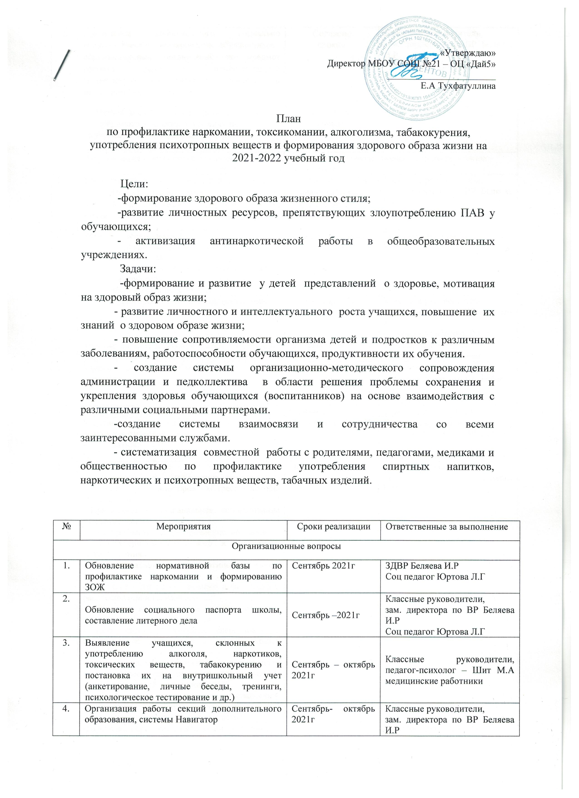
5 | Проведение добровольного социально психологического тестирования обучающихся образовательных организаций на предмет раннего выявления немедицинского потребления наркотических средств и психотропных веществ. | Согласно срокам | Классные руководители,  зам. директора по ВР Беляева И.Р  Соц педагог Юртова Л.Г
6 | «Школа, содействующая здоровью серебряного и золотого уровня» по программе «Образование и здоровье школьников РТ» | Согласно срокам | ЗДВР Беляева И.Р
Формирование негативного отношения к употреблению наркотическихвеществ(информационно-пропагандистскаядеятельность)
1 | Тематические уроки, беседы, классныечасы по профилактике алкоголизма, табакокурения, наркомании, пропаганде здорового образа жизни. | В течение года (по плану классных руководителей) | Классные руководители,  зам. директора по ВР Беляева И.Р  Соц педагог Юртова Л.Г
2 | Встречи, беседы, лекции  - с врачами наркологического диспансера,  - с врачами кожно-венерологического диспансера,  - инспектором по д/н и т.д. | В течение года | Зам. директора по ВР  Классные руководители
3 | Единый день профилактики правонарушений | Сентябрь 2021 | Классные руководители,  зам. директора по ВР Беляева И.Р  Соц педагог Юртова Л.Г
4 | Участие во Всероссийской акции «Я выбираю спорт как альтернативу пагубным привычкам» | По графику МО и Н РТ | Зам. директора по ВР  Классные руководители
5 | Участие в акции «Сообщи, где торгуют смертью» | Ноябрь 2021 | Классные руководители,  зам. директора по ВР Беляева И.Р  Соц педагог Юртова Л.Г
6 | Акция «Курить не модно, дыши свободно» | Ноябрь 2021 | Совет старшеклассников
7 | Участие во Всероссийским Интернет – уроке аннтинаркотической направленности «Имею право знать!». | По графику МО и Н РТ | Классные руководители,  зам. директора по ВР Беляева И.Р  Соц педагог Юртова Л.Г
.8 | Цикл классных часов:  - «Агрессивность, неуверенное поведение и поведение с уверенностью» - «Стресс. Способы борьбы с ним»  -«Правильное и неправильное использование медикаментов»  - «Употребление, злоупотребление, болезнь»  - «Характеристика активного и пассивного табакокурения»  - «Бестабачнаяникотиносодержащая продукция»  - «Влияние ПАВ на умственную и физическую работоспособность, память»  - «Влияние наркотиков на память, психику, социальные функции человека»  - «Как избежать давления сверстников и отказаться от наркотиков и других дурных поступков»  - «Смена стратегии поведения и потеря цели жизни. Изменение личности токсикоманов. Отношение людей к токсикоманам»  - «Когда возникла проблема наркомании. Наркомания - угроза существования нации»  - Ради будущего живи здоровым настоящим» | По плану ВР | Классные руководители,  зам. директора по ВР Беляева И.Р  Соц педагог Юртова Л.Г
9 | Проведениеобразовательнойакции«Здоровымбытьздорово!» (в рамках Международного дня борьбы снаркоманиейинаркобизнесом) | Февраль | Классные руководители,  зам. директора по ВР Беляева И.Р  Соц педагог Юртова Л.Г, психолог Шит М.А
10 | Образовательнаяакция«Неделяздоровья» (в рамкахВсемирногодняздоровья). | Апрель | Классные руководители,  зам. директора по ВР Беляева И.Р  Соц педагог Юртова Л.Г, психолог Шит М.
11 | УчастиеобучающихсявсоциологическомИнтернет–опросе«Мы–заздоровыйобраз жизни» на веб - узле  «Здоровьебудущихпоколений» | Втечениегода | Классные руководители,  зам. директора по ВР Беляева И.Р Соц педагог Юртова Л.Г, психолог Шит М.
12 | Образовательная акция «Здоровыелегкие»(врамкахВсемирногоднябезтабакаиМеждународногодняотказаот  курения). | Май,ноябрь | Классные руководители,  зам. директора по ВР Беляева И.Р Соц педагог Юртова Л.Г, психолог Шит М.
13 | Образовательнаяакция«Мывыбираемжизнь!Итынемолчи!!!»(врамкахДнятрезвостииборьбысалкоголизмомиалкогольной  зависимостью). | Сентябрь | Классные руководители,  зам. директора по ВР Беляева И.Р Соц педагог Юртова Л.Г, психолог Шит М.
14 | Проведение месячника,посвященного всемирному днюборьбыснаркоманией | июнь | Классные руководители,  зам. директора по ВР Беляева И.Р Соц педагог 1Юртова Л.Г, психолог Шит М.
15 | Выпускгазет,листовок,памяток, посвященных Дню борьбыскурением | Ноябрь. | Классные руководители,  зам. директора по ВР Беляева И.Р Соц педагог Юртова Л.Г, психолог Шит М.,
16 | Тематические выставкилитературы в школьной  библиотеке | Втечениегода | Школьныебиблиотекари
17 | Проведение конкурсоврисунков, буклетов по  профилактике вредныхпривычекипропагандеЗОЖ | Втечениегода | Классные руководители,  зам. директора по ВР Беляева И.Р Соц педагог Юртова Л.Г, психолог Шит М.А
18 | Конкурс рисунков и плакатов «Мы за здоровый образ жизни!» | В течение года | Классные руководители,
19 | Проведение акций, посвященных Международному дню борьбы с незаконным оборотом наркотиков,  Всемирного дня трезвости, Всемирного дня отказа от табака. | По особому графику | зам. директора по ВР Беляева И.Р Соц педагог Юртова Л.Г, психолог Шит М.
20 | Периодическое обновление санбюллетеней | В течение года. | Медсестра школы , классные руководители
21 | Проведение акций, посвященных Международному дню борьбы с незаконным оборотом наркотиков,  Всемирного дня трезвости, Всемирного дня отказа от табака. | По особому графику | ЗДВР Беляева И.Р
22 | Участие школьников Всероссийской акции «Я выбираю спорт как альтернативу пагубным привычкам» | По плану | Классные руководители,  зам. директора по ВР Беляева И.Р Соц педагог Юртова Л.Г, психолог Шит М.
Формированиеценностейинавыковздоровогоибезопасного образажизни
(физкультурно-оздоровительнаяиспортивнаядеятельность)
1 | Проведение общедоступных малых форм физического воспитания (утренняя зарядка, подвижные перемены, часы здоровья, физкультминутки во время проведения уроков) | В течение года | Классные руководители,  зам. директора по ВР Беляева И.Р Соц педагог Юртова Л.Г, психолог Шит М.
2 | День Здоровья | сентябрь, январь, апрель | учителя физкультуры, зам. директора по ВР
3 | Проведение соревнований по различным видам спорта | В течение года (согласно графику проведения  соревнований) | ЗДВР Беляева И.Р , учителя физкультуры, классные руководители
4 | Спортивные соревнования «Папа, мама, я – спортивная семья» (1-4 классы) | март | ЗДВР Беляева И.Р , учителя физкультуры, классные руководители
5 | Сдача нормативов Всероссийского физкультурно- спортивного комплекса «Готов к труду и обороне» (ГТО) | В течение года | ЗДВР Беляева И.Р , учителя физкультуры, классные руководители
6 | Президентские спортивные состязания | Май | ЗДВР Беляева И.Р , учителя физкультуры, классные руководители
Сопровождениеиподдержкаобучающихсяисемей«группыриска»
(медико-психолого-педагогическаядеятельность)
1 | Индивидуальные профилактические беседы с обучающимися и родителями «группы риска» по различным проблемам формирования зависимого поведения. | Втечениегода | Классныеруководители,  социальный педагог,психолог, инспекторПДН
2 | Организациявстречсинспектором ПДН испециалистамислужби  ведомствпрофилактики. | Втечениегода | Зам. директора поВР, классныеруководители,соц.  педагог, психолог
3 | Вовлечение обучающихся, состоящихнаразличныхвидах  учета,вкружкиисекции. | Втечениегода | Классные руководители
4 | Психолого-педагогическоеконсультирование родителей по вопросамсемейного воспитания личностного развития. | Втечениегода | Классныеруководители,
5 | Консультацииродителейповопросампрофилактикиалкоголизма, наркозависимостиилеченияихпоследствий. | Втечениегода | Психолог, классныеруководители,  социальный педагог,врач–нарколог(по  согласованию)
6 | Работа по программе «Путь к успеху» | В течение года | Зам. директора по ВР, психолог
Повышениеуровнякомпетенциипедагоговвобластипрофилактики потребленияПАВ
1 | Изучение нормативныхдокументовпопрофилактикенаркомании,токсикоманиииупотребленияПАВ  -администрациейшколы,  -класснымируководителями,  -учащимися | Втечениегода | ЗДВР Беляева И.Р
2 | Организация участия педагоговв семинарах, мастер-классах повопросам профилактикиупотребленияПАВ. | Февраль-март
3 | Организация участия педагоговванонимномэлектронномопросепопрофилактикенаркотизации на  Образовательных порталах | Втечениегода | Зам.директорапоВР
4 | Собеседованиескласснымируководителямиповопросупланированиявоспитательной  работы | сентябрь | Зам. директора по ВР, социальный педагог, психолог
5 | Семинары-тренинги склассными руководителямипопрофилактикенаркомании,  табакокурения,алкоголизма. | Втечениегода | Педагог-психолог
Межведомственноевзаимодействиеприорганизациипрофилактической
работы
1 | Тематические встречи по профилактикеалкоголизма,табакокурения и наркоманиивдетско-подростковойсредеспривлечениемврача-наркологаОГБУЗпредставителейКДНиЗП,  инспектораПДН. | Втечениегода | ЗДВР Беляева И.Р, соц педагог Юртова Л.Г, психолог Шит М.А
2 | ДеятельностьспециалистовСлужбы социально-педагогической помощинесовершеннолетним,  находящимсявтруднойжизненнойситуации | Втечениегода | ЗДВР Беляева И.Р, соц педагог Юртова Л.Г, психолог Шит М.А
3 | Проведениепрофилактических и рейдов«Подросток». | Втечениегода. | ЗДВР Беляева И.Р, соц педагог Юртова Л.Г, психолог Шит М.А
Работа с родителями
1 | Сопровождение детей «группыриска»,вцеляхпрофилактикиупотребленияалкоголя,табакаиформированияздоровогообразажизни,втомчислеспривлечениемспециалистовпроф.организаций. | Втечениегода. | Зам. директора по ВР  Классные руководители
2 | Проведение родительских собраний по проблемам предупреждения негативных явлений среди учащихся с приглашением врача – нарколога, работников прокуратуры. | Февраль – март. | Администрация школы
3 | Профилактические и коррекционные беседы с учащимися, склонными к наркомании, токсикомании и употреблению ПАВ. | В течение года | ЗДВР Беляева И.Р, соц педагог Юртова Л.Г, психолог Шит М.А
4 | Профилактические и коррекционные беседы с родителями учащихся «группы риска» | В течение года | ЗДВР Беляева И.Р, соц педагог Юртова Л.Г, психолог Шит М.А

